
MISA CON NENOS

27 de febreiro de 2022

T. Ordinario-8º C
S. Lucas 6, 39-45: “Do que reborda o corazón fala a boca”.



1. ACOLLIDA

Monitor

Irmáns e irmás: Desde que terminamos as festas de Nadal xa celebramos 8 domingos do tempo Ordinario. A partir da próxima semana comezaremos a Coresma, a preparación da Pascua. Pero todos os domingos celebramos que nos atopamos con Xesús e sentímonos felices por iso. Hoxe, no evanxeo, Xesús dinos que se coidamos os nosos ollos para que estean limpos, se enchemos o noso corazón de amor, transformaremos o mundo. (Saímos co cartel de Fano deste domingo).

Saúdo do sacerdote:

-No nome do Pai... Que Xesús, a luz que abre os nosos ollos para velo nos irmáns, sexa convosco.

2. PETICIÓNS DE PERDÓN

Sacerdote. Moitas veces no noso modo de vivir cústanos querer e perdoar a todos. Por iso, ao iniciar a Eucaristía recoñecémolo e pedimos perdón.

- Pais: Porque ás veces os discípulos de Xesús desprezamos aos que non pensan como nós. Señor, ten piedade de nós.
- Catequistas: Porque ás veces os discípulos de Xesús non estamos dispostos a aprender, a dialogar e cambiar. Cristo, ten piedade de nós.
- Nenos: Porque ás veces os discípulos de Xesús podemos enganar facendo o contrario do que anunciamos. Señor, ten piedade de nós.

Sacerdote: Que o Deus do amor teña misericordia de nós, perdoe os nosos pecados e nos leve á vida eterna. Amén

3. MONICIÓN ÁS LECTURAS

Escoitemos con atención a palabra de Deus. O libro do Eclesiástico invítanos á prudencia no falar. Xesús ensínanos o camiño da sensatez. Pero a fe cristiá é máis que un estilo de vida, por iso Paulo vai á excelencia: confesamos a vitoria de Cristo sobre a morte que é tamén a nosa vitoria.

LECTURAS

SAMUEL 27,4-7: Non eloxies a ninguén antes de oílo falar.
Cando se axita a criba, quedan os refugallos; así, cando a persoa fala, descóbrense os seus defectos.
O forno proba as vasillas do oleiro, e a persoa é probada na súa conversación.
O froito revela o cultivo da árbore, así a palabra revela o corazón da persoa.
Non eloxies a ninguén antes de oílo falar, porque aí é onde se proba unha persoa.
Palabra do Señor.

SALMO 21: R/.
É bo darche grazas, Señor.

1 CORINTIOS 15, 54-58:
Dános a vitoria por medio de Xesucristo.

LUCAS 6, 39-45: Do que reborda o corazón fala a boca.

Narrador: Naquel tempo, díxolles Xesús aos discípulos unha parábola:

Xesús: -«Seica pode un cego guiar a outro cego? Non caerán os dous no foxo?

Non está o discípulo sobre o seu mestre, aínda que, cando termine a súa aprendizaxe, será como o seu mestre.

Por que te fixas no lixo que ten o teu irmán no ollo e non reparas na viga que levas no teu?

Como podes dicirlle ao teu irmán: “Irmán, déixame que che saque o lixo do ollo”, sen fixarte na viga que levas no teu?

Hipócrita! Saca primeiro a viga do teu ollo, e entón verás claro para sacar o lixo do ollo do teu irmán.

Pois non hai árbore boa que dea froito malo, nin árbore mala que dea froito bo; por iso, cada árbore coñécese polo seu froito; porque non se recollen figos das silvas, nin se vendiman acios dos espiños.

O home bo, da bondade que atesoura no seu corazón saca o ben, e o que é malo, da maldade saca o mal; porque do que excede o corazón fala a boca».

Palabra do Señor

(Narrador-Xesús)

4. SÚPLICAS DE PERDÓN

Sacerdote: Oremos ao Padre do ceo e pidámoslle confiados:

-Pai bo, escóitanos.

1.- Pola Igrexa, para que nos ensine a grandeza de crer e de amar a Deus. Oremos.

2.- Polos que nos reunimos cada domingo, para que descubramos a luz de Xesús. Oremos.

3.- Para coidemos o corazón onde nacen os sentimentos profundos. Oremos.

4.- Para que botemos da nosa vida as críticas e os xuízos desapiadados. Oremos.

5.- Para que evitemos as mentiras, as contradicións ao falar sen facer o que dicimos. Oremos.

6.- Para que o Señor nos de á vez valentía, claridade, humildade e prudencia. Oremos.

7.- Polos que nos educan e por tantas persoas que son para nós exemplo para actuar ben. Oremos.

8.- Polas vítimas do afundimento do pesqueiro galego en Terranova, para que Deus Pai bo as acolla no seu reino e para que María, a Estrela dos mares, dea aos seus familiares o consolo e a paz. Oremos.

Sacerdote: Escoita, Pai, a nosa oración e transforma os nosos corazóns coa túa graza salvadora. Por XCNS.

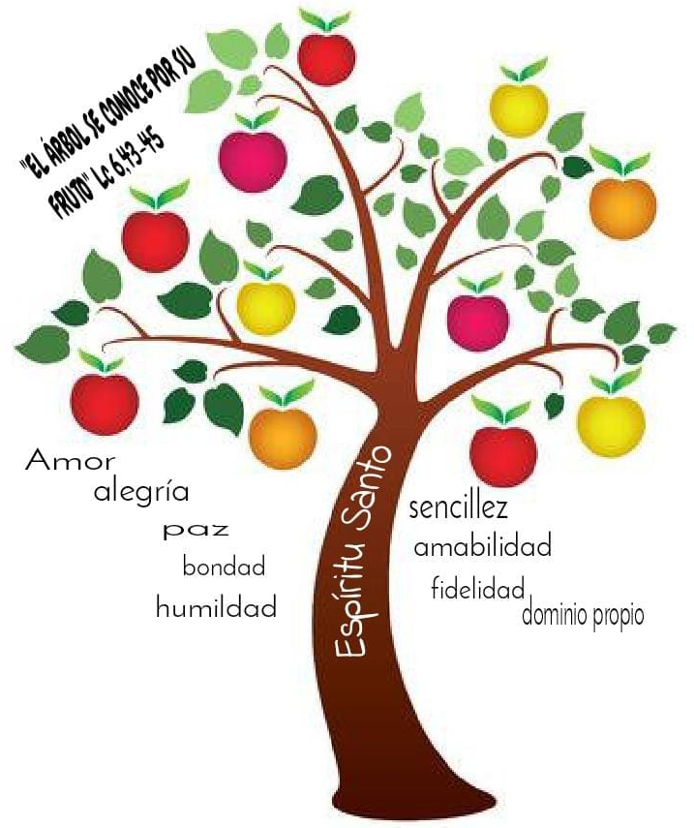
5. PROCESIÓN DE OFRENDAS

- ESPÍRITO SANTO EN FORMA DE POMBA:

Que difícil é vivir o evanxeo destes domingos: amor aos inimigos, coidar o corazón, dar bos froitos? Por iso necesitamos do teu Espírito que nos renove e transforme as nosas mentes e corazóns.

- UN CORAZÓN VERMELLO:

No corazón é onde nacen as actitudes, os bos sentimentos, os desexos de cada un. Dános, Señor, un corazón alegre e bondadoso como o teu, e os pais, catequistas e profesores prometemos seguir educando aos nenos na materia da bondade e do amor.

- LENTES:

- Con estas lentes queremos representar o noso desexo de camiñar con Xesús e de ver cos seus ollos. Que nunca as nosas pobrezas escurezan o amor de Deus aos que nos rodean.

- PAN E VIÑO:

- Co pan e o viño dicimos ao Señor que queremos traballar por unha sociedade onde, a súa presenza, sexa tida en conta. Que a Eucaristía sexa alimento dos fillos de Deus.

6. SUXESTIÓNS:

-Terminamos hoxe de ler no evanxeo o Discurso da Chaira que son as benaventuranzas de Lucas.
- Debuxa un corazón grande, pon ao centro unha imaxe de Xesús e ao redor escribe pequenas accións que ultimamente fixeches ben e que crean un mundo mellor. Ou debuxade entre todos un corazón grande e dentro poñedes os nomes das persoas que vos axudan a crecer na vida.
- Coida o corazón, pide a axuda do Espírito, cambia o que ten de mal.
- Dá grazas aos pais, catequistas e a todos os que che guían para que mellores na vida. Deixa que Xesús sexa a túa luz, o teu compañeiro de camiño.
- Se nos fixamos na primeira lectura “Non eloxies a ninguén antes de oílo falar, porque aí é onde se proba unha persoa” ou na idea do evanxeo da lección que nos dá Xesús de ser coherentes, de que hai que cumprir o que dicimos, poderíase facer a seguinte dinámica: Elíxese un grupo de 10 ó 12 nenos e póñense de pé en círculo e no centro un neno sentado e só. O neno do centro elixe a 4 para que o axuden a levantarse pero eles póñense a pensar pero non axudan. Despois elixe a outros 3 e empezan a falar de como axudalo, pero non fan nada. Logo, dous deles, sen previo aviso, van ao centro e axúdano a levantarse. A idea é que ademais de pensar hai que actuar en consecuencia. Pero Deus sempre manda persoa, as que menos imaxinamos, para axudarnos.
-Con motivo do Entroido poderíase facer un encontro de nenos ao que asistan disfrazados de santos. Pódese aproveitar para explicar a mensaxe ou carisma de cada santo e invitarlles a imitalos. Pódese premiar os mellores disfraces.

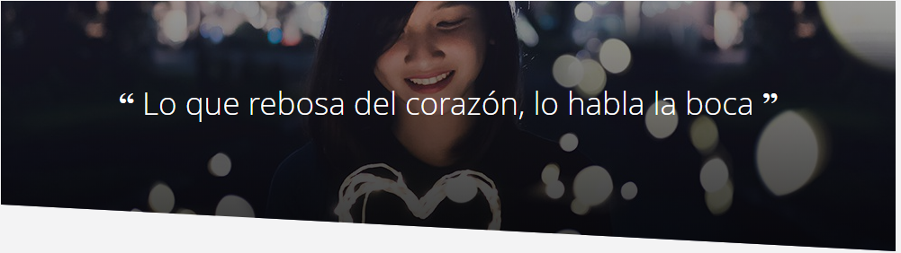

ORACIÓN de GRAZAS

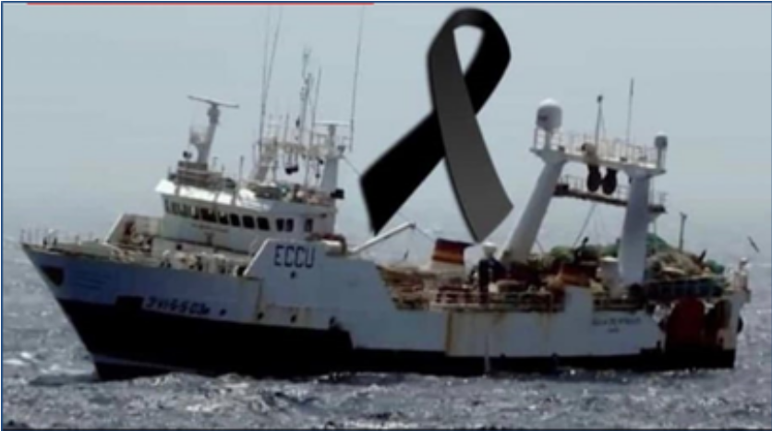
Dános ollos limpos e corazón cheos de amor

Señor, ensínanos a mirar cos teus ollos, ollos serenos, cheos de bondade.
Os nosos engánannos, as nosas escuridades empapan o que vemos, contaxiando aos demais noso pesimismo e a nosa negatividade. Líbranos das vigas dos nosos ollos para que a nosa mirada sexa limpa, para que podamos ver claro e así poder axudar aos nosos irmáns para desfacerse de o lixo a do seu ollo.
Entón poderémonos fitar. Sen a viga que nos deforma volvemos ser como ti queres e vemos o mundo cos teus ollos.
Que o noso corazón sexa suficientemente limpo para que os nosos ollos póidanche ver en todas partes, en todo o que nos rodea, e sobre todo na mirada dos nosos irmáns e irmás.
Así teremos un corazón bo, cheo de bondade, un corazón que agradece e non se queixa, que dá froitos de amor.

Te lo pedimos con María, reina de las Misiones. Amén.

